Medien-Information

Datum 02.07.2020
Nr. PI 2252
Anzahl Zeichen 2706
Kontakt Müller Martini AG
Untere Brühlstrasse 17, 4800 Zofingen/Schweiz
Telefon +41 62 745 45 45
info@mullermartini.com, www.mullermartini.com

Erfolgreiche Video-Demo: Zhi Sheng Bookbinding investiert in einen Klebebinder KM 610.A

Aussergewöhnliche Situationen erfordern aussergewöhnliche (Verkaufs-)Massnahmen: Nach einer erfolgreichen Video-Live-Demo eines KM 610.A aus dem Werk in Rahden in die über 9000 Kilometer entfernte taiwanesische Stadt New Taipeh City entschied sich Zhi Sheng Bookbinding für den 8000-Takte-Klebebinder von Müller Martini.

Weil General Manager Ding Qingchi wegen der Reiseeinschränkungen nicht wie ursprünglich geplant zu einer Maschinenvorführung in den Blauen Salon nach Rahden kommen konnte, präsentierte ihm Müller Martini die Vorzüge des KM 610.A mittels einer dreistündigen Video-Live-Übertragung über Skype for Business. Mit durchschlagendem Erfolg: Nur wenige Wochen nach der Demo mit vier unterschiedlichen Produkten und drei Umrüstvorgängen, bei der alles reibungslos klappte, unterzeichnete Zhi Sheng Bookbinding den Kaufvertrag für die umfangreiche Softcover-Linie, bestehend aus Zusammentragmaschine ZU 805, Vorsatzbogenanleger VA 424.A, Klebebinder KM 610.A mit UKV (Umschlaganleger für inline Fertigung von eingeschlagenen Klappen), Frontschnittaggregat FA 650, Dreischneider HD153.P und Kreuzleger KL 301 sowie einer Workflow-Lösung mit Auftragsdatenmanagement.

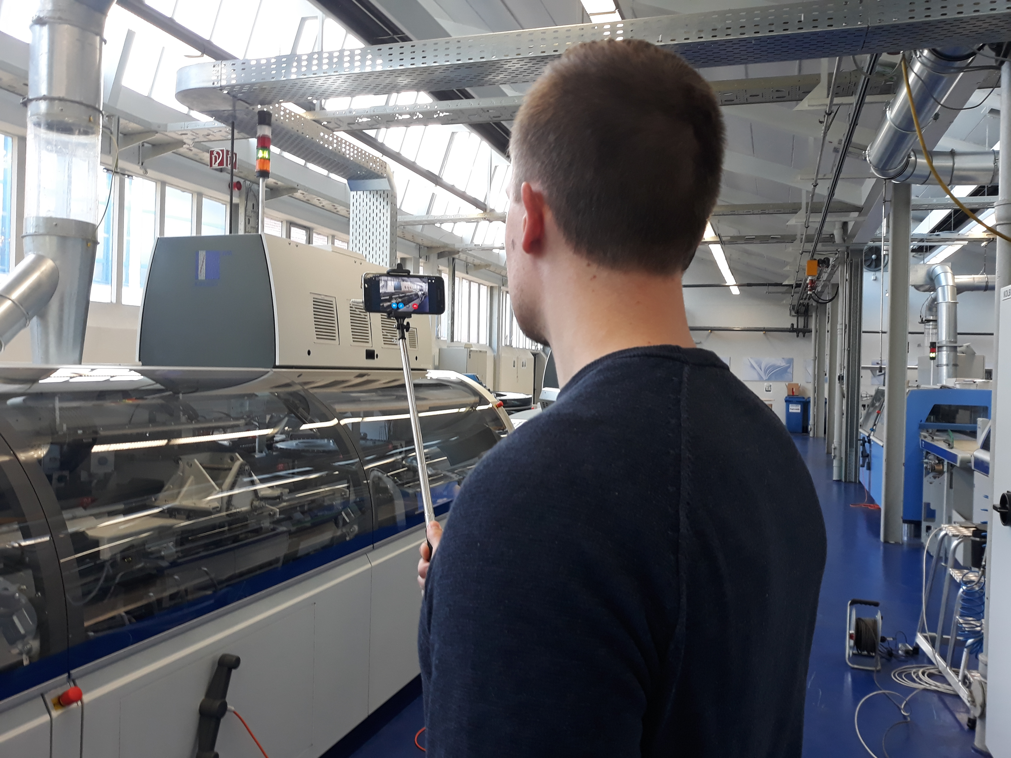
Lukas Budde, Produktmanager Hardcover/Softcover bei Müller Martini Buchbindesysteme in Rahden, wirkte während der Video-Live-Demo für Zhi Sheng Bookbinding als Kameramann.

Für die 70 Mitarbeiter beschäftigende und in mehreren Geschäftsfeldern tätige Zhi Sheng Bookbinding, die in der Hardcover-Produktion auf eine Buchlinie BF 513 vertraut, ist der KM 610.A die erste Softcover-Lösung von Müller Martini in ihrer 18-jährigen Firmengeschichte. «Unser Ziel ist es», so Ding Qingchi, «die Qualität zu verbessern sowie die Wirtschaftlichkeit und damit unsere Wettbewerbsfähigkeit zu erhöhen.»

Die Auflagen der verschiedenartigsten klebegebundenen Produkte (Bücher, Kataloge, Broschüren, Magazine, Comics, Enzyklopädien, Reiseführer) liegen zwischen 2500 und 3500 Exemplaren pro Job. Zwei Drittel des Volumens fertigt Zhi Sheng als reine Lohnbuchbinderei für Druckereien, ein Drittel direkt für Verlagshäuser.

Der KM 610.A wird Anfang 2021 in Betrieb genommen. Für Inga Wiens, Regional Sales Managerin bei Müller Martini, ist dieser Maschinenverkauf «ein ausgezeichnetes Beispiel dafür, wie wir in der derzeit schwierigen Situation und trotz Reiseverboten die Dienstleistungen für unsere Kunden aufrechterhalten können. Nach der Premiere mit Zhi Sheng haben wir von Rahden aus weitere erfolgreiche Video-Live-Demos für Kunden in Polen, Tschechien und in der Ukraine gemacht. Und auch in den anderen Müller Martini-Werken gibt immer öfters Online-Demos.»

